Univerzitet u Beogradu
Elektrotehnički fakultet
Softversko inženjerstvo - SI
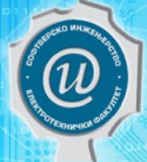
Domaći zadatak br. 1 iz predmeta Engleski jezik – Niži
Naslov prezentacije

Nastavnik:
Dr Miloš Đurić
Studenti:
Pera Perić, 2019/0088
Marija Petrović, 2019/0266
Jovan Jovanović, 2019/0500
Marko Marković, 2019/0125

